Добрый день. Мы являемся воспитателями группы компенсирующей направленности. В нашу группу ходят детки с тяжелыми нарушениями речи. Нашим воспитанникам требуется немного больше времени на занятия чем обычным деткам. Мы задумались над тем, чем пополнить центр дидактических игр и как разнообразить игровую среду группы. В современное время можно купить любую игрушку или уже разработанный (готовый) дидактический материал для развития речи, моторики, логики и т.д. Проанализировав игры и пособия, имеющиеся в нашей группе, мы пришли к выводу, что не всеми из них мы пользуемся так часто как, хотелось бы. Изучив методическую литературу, мы пришли к выводу, что наилучшим вариантом станет создание дидактических игр своими руками. Занятия с использованием данных дидактических игр проходят с активным участием детей, дети получают много положительных эмоций, а также решают образовательные задачи.
Уникальность разработанных нами пособий состоит в том, что они очень нравятся детям. В соответствии с возрастом детей усложнятся дидактические задачи и дополняется вспомогательный материал новыми атрибутами к играм и развивающими элементами.
Мы предлагаем Вашему вниманию несколько пособий для организации совместной деятельности педагога с детьми дошкольного возраста.
На занятиях с детьми, используя одно пособие, воспитатели могут решить одновременно несколько разнообразных задач, например:
Игровое пособие № 1 «Ёлочка».
Данное пособие способствует:
- тренировке мелкой моторики рук (у каждой фигуры своя застежка липучка);
- закреплению сенсорных эталонов (геометрические фигуры, так же дети закрепляют цвета);
- развитию зрительного внимания и памяти; расширению и активизации словаря,
- развитию умения понимать количественную характеристику совокупностей из отдельных предметов, разнообразные математические задания;
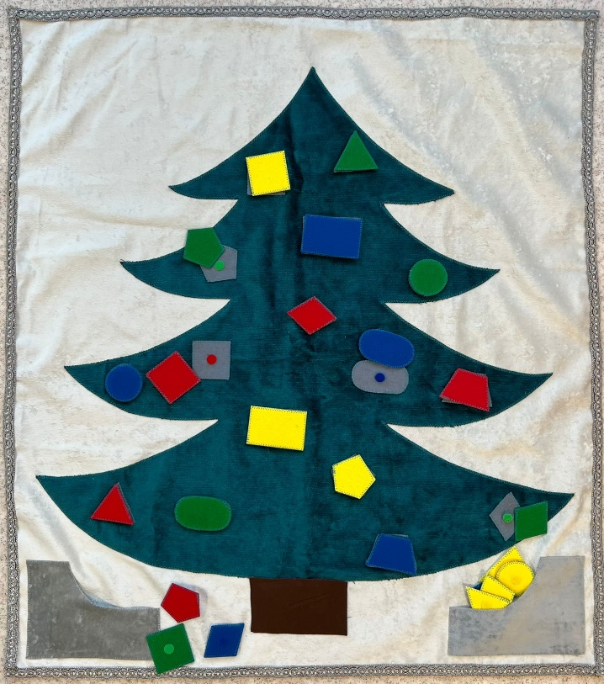
- развитию ориентировки в пространстве (дети располагают фигуры в разных частях ёлки).

Игровое пособие № 1 «Ёлочка».
Игровое пособие № 2 «Загадочная снежинка».
Данное пособие способствует:
- тренировке мелкой моторики рук (у каждого окошка своя застежка липучка);
- знакомству, изучению и запоминанию образа букв, формированию интереса к буквам и чтению как процессу;
- развитию речи;
- развитию зрительного внимания и памяти.
- дифференциация понятий звук – буква.
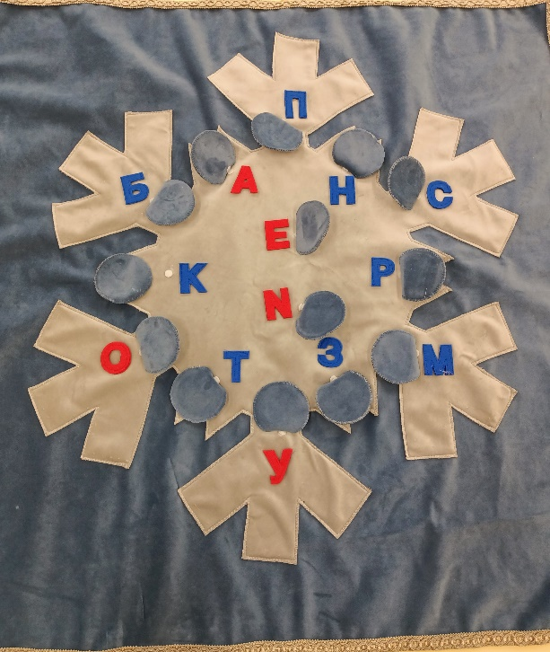
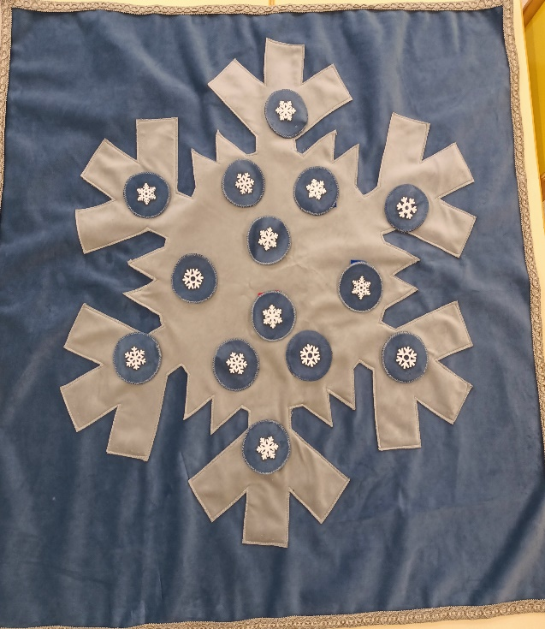

Игровое пособие № 2 «Загадочная снежинка».
Игровое пособие № 3 «Шахматы».
Данное пособие способствует:
- расширению кругозора, учит думать, запоминать, сравнивать, обобщать, предвидеть результаты своей деятельности, ориентироваться на плоскости (что крайне важно для школы);
- развивает изобретательность и логическое мышление;
- вырабатывает целеустремленность, выдержку, волю, усидчивость. А также внимательность и собранность. Ребенок, обучающийся этой игре, становится самокритичнее, привыкает самостоятельно думать, принимать решения, бороться до конца, не унывать при неудачах.
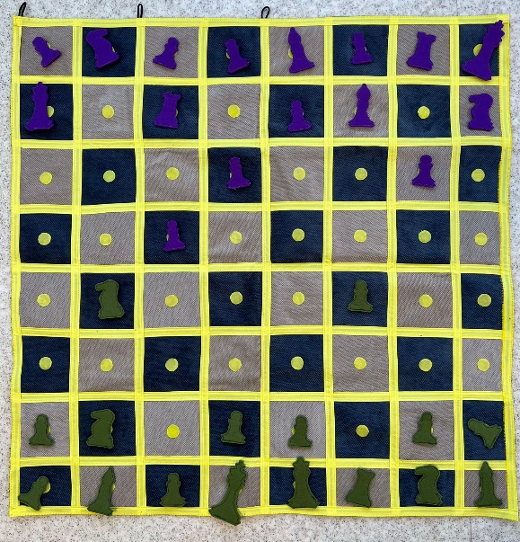

Игровое пособие № 3 «Шахматы».
Игровое пособие № 4 «Состав числа».
Данное пособие:
- учит детей соотносить количество с числом, сравнивать полученные результаты, распределять от большего к меньшему и наоборот;
- развивает интеллектуальные способности детей: логику, мысли, рассуждения и действия,
- активизирует мыслительный процесс;
- развивает творческое мышление;
- развивает мелкую моторику.

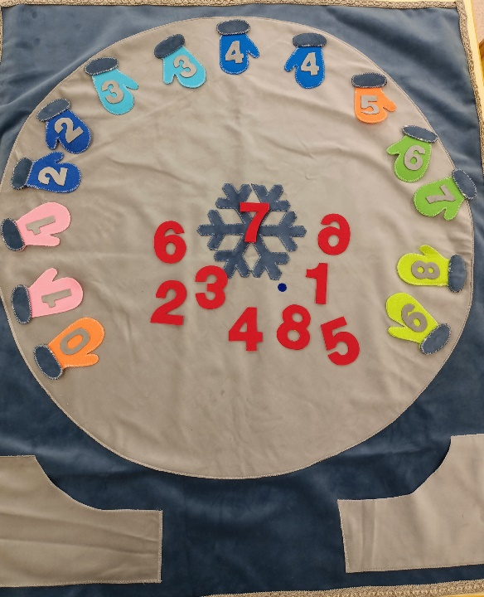

Игровое пособие № 4 «Состав числа».

